SLOVA NADŘAZENÁ, PODŘAZENÁ, SOUŘADNÁ

Romana Schichová, Miroslava Viktorinová
3. ročník, U1ST

Univerzita Palackého PdF, Olomouc

Didaktika mateřského jazyka B
24. 9. 2014

Ročník: 2
Počet dětí: 22
Tématická oblast podle RVP: Jazyk a jazyková komunikace
Téma podle RVP: Žák porovnává významy slov, slova významem souřadná, nadřazená a podřazená
Cíl vyučovací hodiny: Zopakovat a procvičit si slova nadřazená, podřazená, souřadná
Klíčové kompetence:
K učení – žák dokáže rozpoznat slova nadřazená, podřazená a souřadná
K řešení problémů – využívá vědomosti a dovednosti k řešení problémů
Komunikativní – naslouchá, porozumí, reaguje na dotazy, zapojuje se do diskuse
Sociální a personální – vyjadřuje myšlenky, rozumí textu, přemýšlí o něm
Občanské – podílí se na utváření příjemné atmosféry ve třídě
Pracovní – dodržuje pravidla
Klíčové pojmy: slova nadřazená, podřazená, souřadná
Typ vyučovací hodiny: opakovací
Metody a formy práce: slovní a názorně – demonstrační, hromadné vyučování
Pomůcky a použité materiály: tabule, učebnice, psací potřeby, předpřipravené cvičení na tabuli, kartičky se slovy

5 min | Úvodní část  Pozdravení a přivítání žáků, napsání téma hodiny na tabuli i do sešitu, seznámení žáků s průběhem hodiny (budeme pracovat s učebnicí, uděláme příklad na tabuli, protáhneme se, samostatně vypracujete některá cvičení) | Motivace:  V minulých hodinách jsme si pověděli, co znamenají pojmy nadřazený, podřazený, souřadný a dnes si ověříme, jestli jste si něco zapamatovali.
8 min  10 min  4 min  7 min  3 min  3 min | Hlavní část  Zadání samostatné práce: Otevřete si učebnici na straně 31, vypracujte cvičení 1, které si poté společně zkontrolujeme.  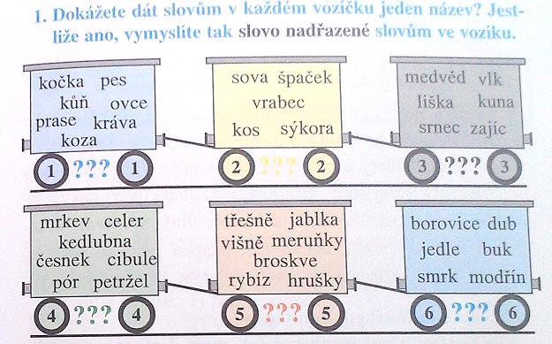  Doplňování na tabuli: Na tabuli vidíte 3 sloupečky – hračka, nábytek, květina, což jsou slova jaká - (doplní žáci), vaším úkolem je doplnit do každého sloupečku 4 slova podřazená.  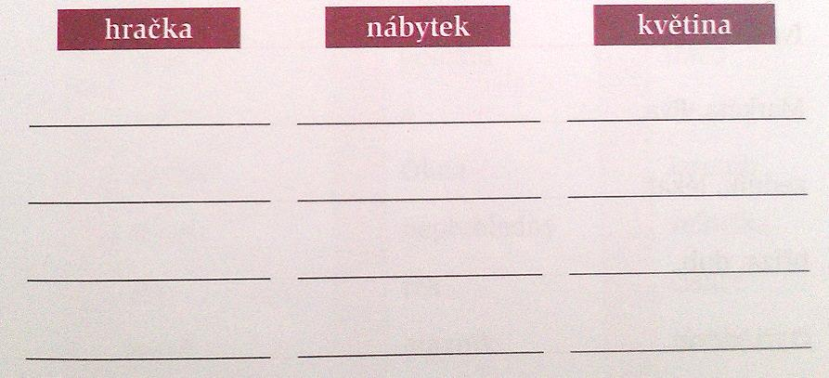  Po doplnění do všech sloupečků, položíme žákům otázku „jak nazýváme dopsaná slova v jednotlivých sloupcích?“  Odpočinková činnost: chvilku přestaneme pracovat, vstaneme, postavíme se vedle lavice, uděláme si dostatek místa kolem sebe a protáhneme se.  -5 dřepů s výskokem  -trhaní jablíček  -kroužení zápěstím  -předklonit se a dotknout se podlahy  A už se opět zklidníme, sedneme si zpátky do lavic, sepneme ruce za opěrátkem a protáhneme se.  Práce ve čtveřicích s kartičkami: Rozdáme vám obálky, ve kterých jsou namíchaná různá slova a vaším úkolem je přiřadit tyto slova ke správným nadřazeným slovům  -oblečení  -dopravní prostředky  -jídlo  -zvířata  Nejrychlejší družstvo, které správně přiřadí slova podřazená ke slovům nadřazeným, dostane sladkou odměnu.  Pracovní list: vypracujte samostatně 4 řádky cvičení 1a). Správnost si zkontrolujte navzájem se sousedem v lavici.  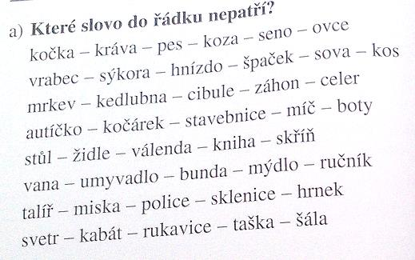  Zadání: Napište co nejvíc podřazených slov ke slovu „pták“, máte na to přesně dvě minuty, vyhrává ten, kdo vymyslí nejvíce slov. | Vyvolaný žák přečte zadání.  Žáci se budou po vyplnění cvičení v tichosti hlásit, abychom věděli, že můžeme začít kontrolovat.  Vyvoláváme jednotlivé žáky, kteří budou chodit k tabuli.  Slova souřadná.  Rozdělíme žáky do čtveřic.  Žákům rozdáme nastříhané kartičky se slovy.  Žák přečte zadání.

5 min | Závěrečná část  Zhodnocení aktivity a snahy žáků za celou hodinu.  Seznámení žáků s dalším postupem výuky.  Úklid lavice (kartiček se slovy).  Zadání DÚ – za domácí úkol si udělejte cvičení 2 z pracovního listu.  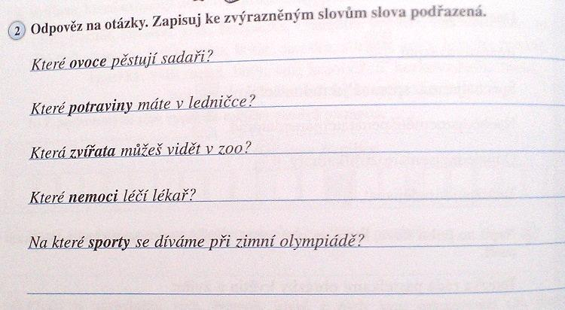 | V příští hodině si ještě jednou tohle učivo zopakujeme a dále na něho navážeme.

MÜLHAUSEROVÁ, Hana; JANÁČKOVÁ, Zita; PŘÍBORSKÁ, Olga. Český jazyk 2. Moje česká řeč. Brno: Nová škola, 1998. ISBN 978-80-7289-246-4
MIKULENKOVÁ, Hana. Procvičujeme češtinu, 2. ročník, 1. díl. Olomouc: Prodos, 2004. ISBN 80-7230-114-4
BLUMENTRITTOVÁ, Vlasta; BUKÁČKOVÁ, Jaroslava. Český jazyk zábavně – 2 ročník. Blug, 1999. ISBN 80-85635-96-8
HOUŽVIČKA, Oldřich; HOUŽVIČKOVÁ, Ludmila. Český jazyk pro žáky 2. ročníku. Úvaly: Jinan, 1996.

